Дорогие выпускники! 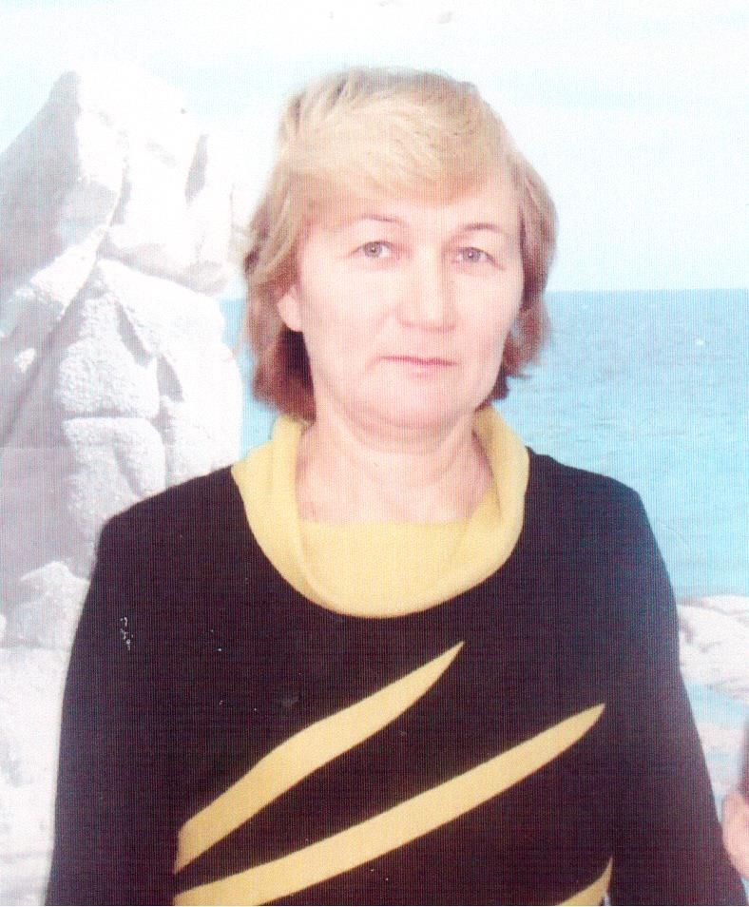
Оставайтесь такими же добрыми, отзывчивыми,
доброжелательными.
Улыбайтесь почаще.
Пусть осуществляются все ваши мечты.
И счастья вам: всегда и везде.
Любящая вас Галина Юльевна

